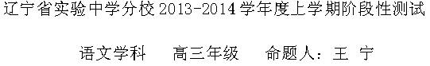
一、现代文阅读（9分，每小题3分）
阅读下面的文字，完成1～3题。
论文化创意
创意被称为创造，也叫创新，但又不同于创造和创新。创意通俗地讲就是点子，指的是观念、理念、观点、意见、想法等。创意是整个计划、整个行动中最原始、最基本、最关键、最具有决定性的想法和主意，是整个创造活动的出发点。相对于创意的这种原初性和出发点特征，创造只是在这个原创性基础上和出发点之后的行动，是过程。而创新则是整个创造的结果达到了别人所没有的新水平和新境界。例如，北京奥运场馆的“鸟巢”“水立方”的形状和结构就是创意，这个创意只是一个理念或一个概念，但它决定了整个建筑的创造和创新。
文化创意产业实质上就是把文化创意按照经济规律，转化成财富的一种智慧型、知识型的新型产业。但文化的创意不仅仅是文化产业方面的创意，而且还有文化事业方面的创意。文化产业和文化事业都需要创意，但创意并非都是产业，也未必都要产业化。
文化创意产业注重产业带来的经济增长，而文化创意事业则注重文化对于一个国家精神文明建设的功能发挥。功能不同，前者侧重于“利”，后者侧重于“义”，相互补充，不可替代，缺一不可。文化创意产业以GDP增长为标准，是一个硬指标；而文化创意事业以精神文明程度的提升为目标，是一个软指标。
我们之所以在大力发展文化创意产业的同时，提倡文化创意事业，是因为文化本身兼具意识形态性和产品的经济属性，而且任何创意都是有价值属性的。通俗地说，点子是有好点子、歪点子、鬼点子之分的。因此，同时注重创意的意识形态属性和经济属性，就是要避免文化创意产业发展上重经济、轻文化的观念，矫正“文化搭台，经济唱戏”，而不考虑文化主体性的做法。文化创意一旦脱离了价值属性制约，则极有可能变成资本的伪装和对消费者的欺骗。比如，一盒88888元的月饼，不能不说是一个文化创意，但在价值背离的背后却是铺张和欺骗。
在建设文化强国的进程中，文化产业和文化事业是文化大发展、大繁荣的两翼，不可或缺、不可偏废。文化创意是文化发展的起点，是原动力。但文化创意的灵魂却是社会主义核心价值观。因此，要在大力发展文化创意产业的同时，激发人们的智慧，把文化创意事业搞起来，使社会主义核心价值观得到充分体现。文化创意无法用金钱计算，但带来的社会效应和文明进步却是巨大的。它在人们愿意接受的范围内，唤起责任心，强化文明感。因此，只有将文化创意产业和文化创意事业一起抓，才能使文化创意的功能得到全面、合理的发挥。
(选自2012年2月8日《甘肃日报》)
1． 下列关于“创意”的理解，不符合原文意思的一项是 ( )
A．创意虽然不同于创造和创新，但又与创造和创新有着密切的关系。
B．与创造相比，创意具有“最原始、最基本、最关键、最具有决定性”等特征。
C．创意为创造提供了原创性基础和出发点，是创造活动应遵循的整个行动计划。
D．创意虽然只是一个理念或一个概念，但它决定着创造过程和创造结果的水平。

2．对于“文化创意产业”和“文化创意事业”关系的表述，符合原文意思的一项是 ( )
A．文化创意产业和文化创意事业都属于文化创意，前者侧重于“利”，后者侧重于“义”，功能不同，相互补充，不可替代，缺一不可。
B．文化创意产业以GDP增长为标准，是一个必须完成的硬指标；而文化创意事业以精神文明程度的提升为目标，是一个可急可缓的软指标。
C．文化创意产业只追求经济的增长，文化创意事业只追求精神文明程度的提升，二者对于促进文化大发展、大繁荣具有重要意义。
D．文化创意产业和文化创意事业的属性不同，前者具有经济属性，后者具有意识形态属性，只有两者一起抓，才能使文化创意的功能得到全面、合理的发挥。
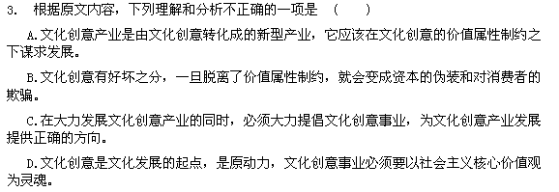
二、古代诗文阅读（36分）
(一)文言文阅读(19分)
阅读下面的文言文，文成4~7题。
杨巍，字伯谦，海丰人。嘉靖二十六年进士。除武进知县。擢兵科给事中。操江佥都御史史褒善已迁大理卿，巍言：“东南倭患方剧，参赞、巡抚俱论罪，褒善独幸免，又夤缘美迁，请并吏部罚治。”帝怒，停选司俸，还褒善故官。巍既忤吏部，遂出为山西佥事。已，迁参议，分守宣府。寇入犯，偕副将马芳击斩其部长，赉银币。寻为阳和兵备副使。擢右佥都御史，巡抚宣府。逾年，以养母归。归二年，召起巡抚陕西。增补屯戍军伍，清还屯地之夺于藩府者。隆庆初，进右副都御史，移抚山西。所部驿递银岁征五十四万，巍请减四之一。修筑沿边城堡，檄散大盗李九经党。复乞养母去。
神宗立，起兵部右侍郎。万历二年，改吏部，进左，又以终养归。母年逾百岁卒。十年，起南京户部尚书，旋召为工部尚书。有诏营建行宫，巍争之，乃止。明年，改户部，迁吏部尚书。明制，六部分莅天下事，内阁不得侵。至严嵩，始阴挠部权。迨张居正时，部权尽归内阁，祖制由此变。至是，申时行当国。巍素厉清操，有时望，然年耄骫骳，多听其指挥。御史丁此吕论科场事，时行及余有丁、许国辈皆恶之。巍论谪此吕，为御史江东之、李植等所攻，与时行俱乞罢。帝从诸大臣请，慰留巍等而戒谕言者，巍乃起复视事。
当居正初败，言路张甚，帝亦心疑诸大臣朋比，欲言官摘发之以杜壅蔽。诸大臣惧见攻，政府与铨部阴相倚以制言路。先是，九年京察，张居正令吏部尽除异己者。十五年，复当大计，都御史辛自修欲大有所澄汰，巍徇政府指持之。出身进士者，贬黜仅三十三人，而翰林、吏部、给事、御史无一焉。贤否混淆，群情失望。十七年夏，帝久不视朝，中外疑帝以张鲸不用故托疾。巍率同列请以秋日御殿。至十月，巍等复请。帝不悦，责以沽名。
巍初历中外，甚有声。及秉铨，素望大损。然有清操，性长厚。明年，以年几八十，屡疏乞归。诏乘传、给廪隶如故事。归十五年，年九十二而卒。赠少保。
（节选自《明史》）
4．下列句子中加点词语的解释不正确的一项是（3分）
A．除武进知县 除：任命
B．又夤缘美迁 夤缘：攀附权贵，向上巴结
C．六部分莅天下事 莅：监视
D．给廪隶如故事 故事：旧例

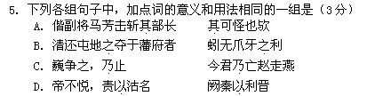
6．下列对原文有关内容的分析和概括，不正确的一项是（3分）
A．杨巍在任职期间几次因为奉养母亲而辞官回家，母亲年满百岁去世后，他被起用为南京户部尚书。
B．杨巍曾担任吏部尚书，虽然按明制六部应该分别掌管天下之事，但自张居正起六部权力尽归内阁。
C．杨巍虽然曾因沽名钓誉被皇上责备，但在他年近八十告老还乡后，皇帝仍下诏给予他规定的待遇。
D．杨巍走上仕途后，任职经历复杂，声名一直不错，但他在任吏部尚书后，名望受到了很大的损害。

7．把原文中画横线的句子翻译成现代汉语。（10分）
（1）帝从诸大臣请，慰留巍等而戒谕言者，巍乃起复视事。（6分）
译：＿＿＿＿＿＿＿＿＿＿＿＿＿＿＿＿＿＿＿＿＿＿＿＿＿＿＿＿
（2）十七年夏，帝久不视朝，中外疑帝以张鲸不用故托疾。（4分）
译：＿＿＿＿＿＿＿＿＿＿＿＿＿＿＿＿＿＿＿＿＿＿＿＿＿＿＿＿

（二）古代诗歌阅读（7分）
阅读下面这首宋词，然后回答问题。(8-9题)
踏莎行
贺 铸^{①}
杨柳回塘，鸳鸯别浦，绿萍涨断莲舟路。断无蜂蝶慕幽香，红衣脱尽芳心苦。
返照迎潮，行云带雨，依依似与骚人语。当年不肯嫁春风，无端却被秋风误。
【注】 ①贺铸：北宋词人。《宋史·文苑传》载贺铸“喜谈当世事，可否不少假借。虽贵要权倾一时，少不中意，极口诋之无遗辞。人以为近侠。……竟以尚气使酒，不得美官，悒悒不得志”。
8. 这是一首咏物词，作者所咏为何物？“当年不肯嫁春风，无端却被秋风误”表现出其什么特点？（3分）
答：________________________________________________________________________
9. 这首词最突出的表现手法是什么？请结合“断无蜂蝶慕幽香，红衣脱尽芳心苦”简要分析。（4分）
答：________________________________________________________________________

（三）名篇名句默写（10分）
10．补写出下列名句名篇中的空缺部分（10分）
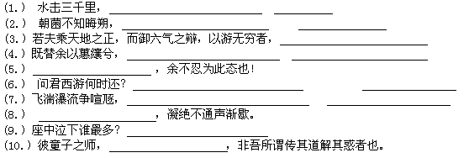
三、文学类文本阅读(25分)
11．阅读下面的文字，完成(1)～(4)题。(25分)
洗 礼 ①
[法]莫泊桑
男人们打扮得漂漂亮亮，在农庄门前等候。五月的太阳把它明亮的光辉倾泻在开着花的苹果树上。苹果树周围，不断有雪片似的小花瓣撒下来，落入深深的草丛，草丛中蒲公英盛开如火，虞美人好像点点血滴。
一只乳房饱满的大肚子母猪睡在厩肥堆边；一大群小猪在它周围转来转去，它们的尾巴像绳子似的卷曲着。
突然间，在那些庄院的大树后面，响起了教堂的钟声，当当当，这微弱而又遥远的召唤在欢乐的天空里播送着。燕子像箭一样地掠过蓝色天空。牛圈的气味掺杂着苹果树甜蜜蜜的气息不时飘过。
那些男人中间的一个转身对着房子喊道：“快点，快点，梅利娜，打钟啦！”
他大约三十岁光景，是个魁梧的庄稼汉。他的父亲，一个老头儿，像橡树的躯干那样虬劲盘结，说道：“女人家总不肯早点准备好。”
老头儿的另外两个儿子笑了，其中一个对刚才高声叫喊的大哥说：
“去催催吧，波利特。不然到了中午也出不来。”那年轻人走进房子去了。
这当儿，保姆在门口出现了，裹在白襁褓里的两个月的婴儿睡在她的肚子上。
随后，那母亲也挽着丈夫的胳膊出来了。她长得高大壮实，才十八岁，气色红润，面带笑容。亲属都跟在后面出发了。
保姆抱着怀里的小生命，小心地避开路上的水洼。老人们规规矩矩地走着。年轻人却想跳舞了，他们望着路边那些来看热闹的姑娘们。婴儿的父亲和母亲一本正经地跟在孩子后面，这孩子日后要在人世上代替他们，要继续他们的姓氏，当蒂这个姓氏在全区是有名的。
现在可以望见有尖顶钟楼的教堂了，那钟声在召唤新生的婴儿第一次到天主的家里来。
一条狗跟着他们。有人扔给它几颗糖杏仁，它就围着人欢蹦乱跳。
教堂的门敞开着。神父正在祭坛前面等候。他是个高个子、红头发的年轻人，瘦而结实，也姓当蒂，是孩子的叔叔，孩子父亲的另外一个兄弟。
他按着仪式给他的侄子施了洗礼。
洗礼完毕，这一家人在门口等着神父脱掉祭披又上路了。现在大家走得很快，因为心里惦记着那顿饭。保姆对走在旁边的神父说：
“喂，神父先生，你肯不肯替我抱抱你的侄子，让我活动一下。”
神父接过孩子。孩子的白衣裳衬在黑道袍上，像一大块挺耀眼的斑迹。虽然孩子并不重，可是他不知道怎么抱，怎么放，所以感到很窘。大家都笑起来，一位老奶奶远远地问道：“你是永远不会有这么个小东西了，你说，你就不难过吗？”
神父没有应声。他大步走着，凝视着这个蓝眼睛的婴儿。
那父亲嚷着说：“我说，神父，如果你也想要一个，只管说一声就行。”
接着大家就像庄稼人平素那样开起玩笑来了。
从坐上饭桌起，那种乡俗的笑闹就像一阵暴风雨似的开始了。另外两个儿子也快要结婚，他们的未婚妻都在场，是特意请来一起吃饭的。客人们不断地说着笑话，都是些粗话，把姑娘们说得满面通红吃吃地笑着；男人们笑得直不起腰来。
神父已经看惯了乡下人这种放纵的场面。他一直静静地坐在保姆旁边，用手指逗弄侄子引他笑。他就像从来没见过孩子似的，感到很惊奇。他若有所思、全神贯注地端详着他，带着一种心事重重的严肃神气，怀着一种发自内心的慈爱。对这个脆弱的小东西，他哥哥的儿子，他产生了一种从来未曾有过的奇特、强烈而又带点忧郁的慈爱之情。
他什么也不听，什么也不看，他一心一意地望着这个孩子。他很想再把他抱在膝上。面对着这个人类的幼芽，他一直心里很感动，好像是面临着一种他从来没有料到的、言语无法形容的神秘，一种既庄严而又神圣的神秘，一种新的灵魂的化为肉身，生命肇始、爱情觉醒、种族延续和人类永远前进的伟大的神秘。
保姆不停地吃着，神父对她说：“把他交给我，我不饿。”
他把孩子又抱了过来。于是他周围的一切都不见了，变得无影无踪了。他的眼睛一直盯在那张胖嘟嘟的红脸蛋上。渐渐地那小身体的热气透过襁褓和呢道袍，传到他的腿上，就如同一种非常轻柔、非常幸福、非常纯洁的抚爱，一种使他热泪盈眶的甘美的抚爱，一直透进他的心里。
吃饭的人们越发喧闹起来。孩子被这种吵声吓得哭起来。
那母亲站起来，把儿子抱到隔壁房里。几分钟后，她回来说，孩子在摇篮里睡得很安稳。
喝咖啡的时候，已经天黑。神父早就不见了，可是谁也没有注意到。
后来，年轻的母亲起来去看看孩子醒了没有。她摸索着走进房间。可是一种奇怪的声音吓得她立刻站住。她回到饭厅，面色非常苍白，打着哆嗦把这件事告诉大家。男人们乱纷纷地站起来。那父亲端着灯，蹿了进去。
只见神父跪在摇篮旁边，把头放在孩子的枕头上，正在呜呜咽咽地哭着。
(据郝运译文删改)
【注】 ①洗礼：信奉基督教的欧美家庭在教堂为新婴儿举行的仪式，主持洗礼的神父应当是亲友中的基督教徒，礼毕后，要举办午宴。
（1．） 下列对小说有关内容的分析和概括，最恰当的两项是 ( )
A．小说开头描写虞美人“好像点点血滴”，以及两次写到教堂的钟声，这些细节一方面交代了故事发生的时代背景，另一方面也暗示了故事必然有一个出人意料的悲惨的结局。
B．文中显示，“老头儿”有四个儿子，大儿子已结婚生子，另外两个儿子也快要结婚，他们的未婚妻也来参加“洗礼”后的宴会，还有一个儿子就是主持“洗礼”的神父。
C．小说写了农庄午宴，饭桌上“暴风雨似的”乡俗笑闹，“客人们不断地说着笑话，都是些粗话”“男人们笑得直不起腰来”，这些描写旨在表现农庄人朴素的生活和豪放的性格。
D．“神父接过孩子”，但由于他是一个神父，从未抱过孩子，所以“不知道怎么抱，怎么放”“感到很窘”；神父的父亲也跟他开玩笑说“如果你也想要一个，只管说一声就行”。
E．小说通过大量的细腻的心理描写，表现了神父看婴儿、抱婴儿时独特而复杂的感受，揭示了他的内心世界；也正是这个可爱的婴儿，唤醒了深埋在神父心底的人性之爱。
（2．） 小说前三段所写“农庄”之景有怎样的特点？写这样的景象有什么作用？
答：________________________________________________________________________
（3．） 小说中的“神父”是一个什么样的形象？请简要分析。
答：________________________________________________________________________
（4．） 有人认为，小说题目是“洗礼”，但对“洗礼”却一笔带过，主要内容是写神父人性的
觉醒，因此，可将题目改为“觉醒”。你认为哪个题目更合适？请谈谈你的观点和理由。
答：________________________________________________________________________

第Ⅱ卷 表达题
四、语言文字运用(20分)
12.下列各句中，加点的成语使用正确的一项是（ ）（3分）
A. 在今年以来国际金价跌跌不休的情况下，究竟还有多少中国投资者敢于火中取栗，投资黄金理财产品以期获得收益，这确实还是一个未知数。
B. 眼下中国最炙手可热的组合自然是“凤凰传奇”，他们第三张专辑同名主打歌《最炫民族风》再度爆红，成为2012乐坛神曲，红遍全球。
C．从新赛季前一阶段的比赛来看，变化较大而且表现尚可的球队主要有火箭、快船和黄蜂等几支球队，尤其是火箭队，可以说是改头换面。
D. 八部委联合下发通知，在全国联合开展”接送流浪孩子回家”专项行动，但如果落实不到实处，就会像前面出台的文件一样成为一纸空文。
13.下列各句中，没有语病的一句是（ ） （3分 ）
A.低碳经济，是指在可持续发展理念指导下，通过多种手段，尽可能地减少煤炭石油等高碳能源消耗，达到经济社会发展与生态环境保护双赢的一种经济发展形态。
B.俄罗斯总统普京在芬兰的新闻发布会上表示，美国情报机构泄密者爱德华·斯诺登仍身处莫斯科机场过境区，就美国提出移交斯诺登的要求，普京断然予以否认。
C.日前，绿色和平组织发布的调查报告称，他们检测了购自同仁堂、云南白药、天士力、九芝堂、胡庆余堂等九家品牌药店的多种常用中药材大都有多种农药残留。
D.《环球时报》赴马来西亚特派记者从当地军方渠道得知，菲律宾近来加大了对中国南海的海空侦察，以确保在仁爱礁和其他“占领南海岛礁驻防军事目标的安全”。

14. 把下面的长句改写成几个短句，可以改变语序或适当增删词语，不得改变原意。（5分）
史诗是民间叙事体长诗中一部用诗的语言记叙各民族在特定时期的有关天地形成、人类起源的传说，以及关于民族迁徙、民族战争和民族英雄光辉业绩等重大事件且规模宏大的形象化的历史。
答：________________________________________________________________________
15．下面语段中与主旨无关的两句删除。(只填序号)（4分）
①中国人是吃惯了“大锅饭”的。②后来发现这样吃下去弊病太多，便来了个奖优罚劣。③古人是颇注意赏罚严明的。④这一改革使企业的面貌发生了深刻的变化。⑤然而就时下而言，有些单位的领导往往愿意赏善而不愿意罚恶。⑥何故？⑦诚然，思想政治工作应以表扬为主，批评为辅，但这不等于只奖不罚。⑧他们认为赏善多，矛盾少；罚恶多，生是非，丢选票，甚至还会丢掉乌纱帽。⑨由于只赏不罚，结果使企业涣散。
应删除的两句为：_____________________________________________________________

16． 2012年某省高考作文阅卷组对考生作文失分的几种因素进行了随机抽查，结果如下表。（5分）
项目名称 | 具体内容 | 所占比例
语言表达 | 句子、词汇、修辞 | 49.45%
层次结构 | 层次、过渡 | 11.65%
思想内容 | 中心、材料、分析 | 33.90%
其他 | 书写、标点 | 5.0%

(1)仔细观察上表的内容，用一句话概括其中的主要信息。（2分）
答：________________________________________________________________________
(2)看了这一统计结果，你对同学在考场写作时有什么建议？（3分）
答：_______________________________________________________________________
五．写作（60分）
17．阅读下面的文字，根据要求作文。
理想状态下的百米赛跑是这样的：参赛队员一字排开，裁判大喊：“各就各位——预备——跑！”随着发令枪一响，大家箭一般地冲出起跑线……
但是现实生活中的竞赛远非理想状态，发令员经常缺席，众人还在“各就各位”，胆大的就已经冲向终点了。你也许会说他们“犯规”“耍赖皮”，但历史无数次证明，机遇往往青睐抢跑者。因为这些抢跑者懂得人生没有发令枪，只要自己能跑，比赛随时都可以开始。与其受客观条件的制约，不如掌握主动，先声夺人。
请选择一个角度构思作文，自定立意，写一篇不少于800字的文章（诗歌除外）。
高三语文参考答案
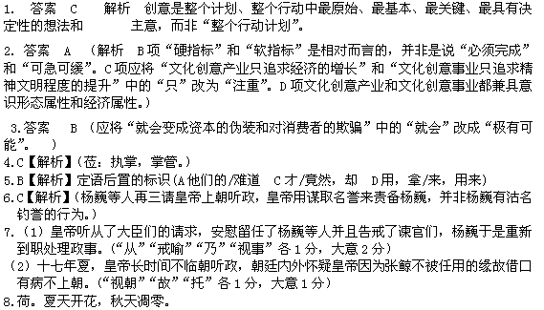9.①托物言志(以物喻人)；②以荷花的幽香比自己的品德，以蜂蝶断然不来比统治者对自己的不欣赏，最终只能是凋零、苦悲的结局。 10.略
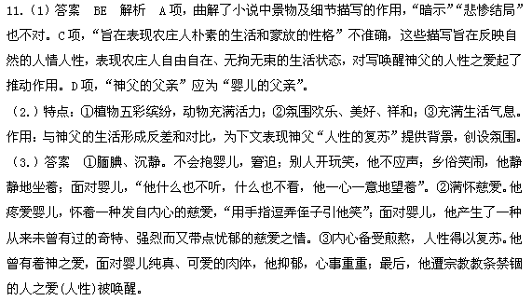（4．） 答案 (观点一)以“洗礼”为题目更合适。①“洗礼”作题目有双重含义，表面写为刚出生的婴儿做洗礼，实则写神父受到人性的洗礼，表达了作者“赞扬热爱生命的人道主义思想，反对违背人性的宗教禁欲主义”的主题，因此，以“洗礼”为题使小说含蓄蕴藉，令人深思。②以“洗礼”为题，点明了小说的核心事件，揭示了小说的主要矛盾，能更充分地展示人物心理和思想的变化过程，使人物形象更加丰满、生动。③小说明线是为婴儿做洗礼，暗线则是神父心灵得到洗礼；“洗礼”是全文的线索，是结构全篇的关键，以“洗礼”为题使小说构思独特，条理清晰。
(观点二)以“觉醒”为题目更合适。①小说的主题是赞扬热爱生命的人道主义思想，反对违背人性的宗教禁欲主义，而体现这一主题的则是神父的人性复苏，心灵觉醒。因此，以“觉醒”为题可使主题更加鲜明，让读者一目了然。②小说主要刻画了神父这一人物形象，细致入微地表现了他的“觉醒”过程，以“觉醒”为题，能更加突出小说的主要人物，凸显人物的性格特点。③以“觉醒”为题，使小说在结构上层层铺垫渲染，最后卒章显志，出人意料，增加了小说的深刻性、感染力和结构美。
(选一种观点作答，意思对即可；观点明确，论述合理，分析充分)

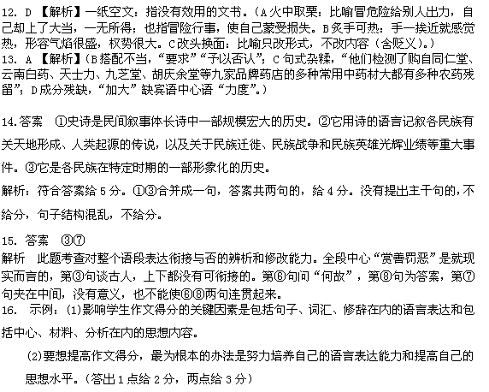
- 审题立意提示 1．年无少长，位无高低，地无中外，时无古今，人生活在世上，总是不可避免且不止一次地要遭遇“二难”。如左右为难、进退维谷、取舍不由、上下不得，有时甚至在生死攸关之际不知如何是好……由于人们的信仰、地位、年龄、阅历、文化教养以及所处的时代千差万别，因而在“二难”面前所采取的态度也各不相同。中学生，虽然刚刚经历了短短十几年的人生，但在生活学习过程中，也肯定会“遭遇”到这样那样的“二难”，关键在于怎样对待。所以，本题在审题方面没有为难学生，很容易调动他们的真情实感，让他们畅所欲言。具体来说，学生既可结合“自己”(这个“自己”可以虚拟)的亲身经历侃侃而谈，写成一篇具有鲜明时代特征的心理独白；也可纵横捭阖，历数古今中外正反人物遭遇“二难”时的最终抉择，略加评点，表明自己的观点和立场；还可以构写一篇小说，细致刻画人物心理活动，塑造人物形象，表现中心思想。 2．材料的含意并不难理解，关键是对“抢跑”的把握。“抢跑”在这里已经不是比赛中的常规概念了，而是拓展到了人生界面上的一个词语。“抢跑”意味着谁抢先抓住了机遇，那他的胜算便会大大增加。也就是说，谁先掌握主动权，谁就可能在最快的时间内抓住机遇，为成功奠定一个良好的基础。这样一来，材料的真实意义就是：每个人都要积极主动地去创造机遇，一旦看准了时机，就要毫不犹豫地去抓取，千万不能瞻前顾后，坐失良机。理解了材料的真实含义，就把握住了立意的方向。随后就是材料的搜取了。搜取材料有两条途径：一是联系自己的生活经历，看看自己在生活中有没有这方面的经历；二是从历史材料中找事例，看古往今来哪些人物或事件与此相关。事例的选择可以从正反两方面来进行，即及时抓住机遇与错失机遇两个方面。一般情况下，自己经历的生活事例要新鲜一些，但是往往不够典型，而从历史素材中选择事例，效果可能会更好。
文言译文：
杨巍，字伯谦，海丰人。嘉靖二十六年考中进士。被任命为武进知县。提拔为兵科给事中。操江佥都御史史褒善已经升任大理卿，杨巍进言说：“东南倭寇祸患正激烈，参赞、巡抚都被治罪，唯独褒善免罪，并因攀附权贵而升迁，请一并交由吏部罚治。”皇帝非常生气，停了主管选拔的官员的俸禄，褒善降为原先的官职。杨巍得罪了吏部，于是被调出京师任山西佥事。不久，升任为参议，分守宣府。贼寇入犯，偕同副将马芳出击斩杀了他们的部落酋长，获赏赐银币。不久担任阳和兵备副使。升任为右佥都御史，宣府巡抚。一年后，因为奉养母亲归家。回家二年后，被召起用为陕西巡抚。他增加补充屯戍军伍，清理收回被藩府侵夺的屯田。隆庆初年，进任右副都御史，调任山西巡抚。管辖的地区每年征驿递银五十四万两，杨巍请求减去四分之一。修筑沿边城堡，发檄文劝散大盗李九经党羽。又因奉养母亲请求去职。
神宗即位，杨巍被起用担任兵部右侍郎。万历二年，改任吏部侍郎，又因为奉养母亲辞官回家。母亲年满百岁去世。十年，起用为南京户部尚书，不久被召担任工部尚书。皇上下诏营建行宫，杨巍进谏规劝，才停止。第二年，改任户部尚书，又调任吏部尚书。按明朝制度，六部分别掌管天下之事，内阁不得侵权。到了严嵩时，开始暗地里阻挠六部行使职权。等到张居正时，六部的权力尽归内阁，祖制从此改变。到了这时，申时行执政。杨巍一向厉行清正节操，在当时很有声望，然而因为年老无主见，大多听申时行指挥。御史丁此吕议论科场之事，申时行和余有丁、许国等人都憎恨他。杨巍建议贬谪此吕，被御史江东之、李植等人攻击，杨巍和申时行都请求免职。皇帝听从诸位大臣的请求，安慰留任了杨巍等人并且告戒了谏官们，杨巍于是重新到职处理政事。
在张居正刚刚失败时，言官没有受到约束，皇帝也怀疑大臣们结成私党，想让言官揭发他们来杜绝蒙蔽。大臣们害怕被攻击，内阁和吏部暗地里相勾结来控制言路。在这之前，九年考察京官时，张居正命令吏部将和自己意见不一的人全都铲除。十五年，又到了考察京官的时候，都御史辛自修想要大量清洗淘汰，杨巍顺从内阁，接受并遵循内阁的意见。出身进士的人，被贬黜的仅三十三人，而翰林、吏部、给事、御史无一被贬黜。贤良奸佞混在一起，大家很失望。十七年夏，皇帝长时间不上朝，朝廷内外怀疑皇帝因为张鲸不被任用的缘故借口有病不上朝。杨巍率同僚请求皇帝在秋日上殿。到了十月，杨巍等人再次请求。皇帝不高兴，用谋取名誉来责备杨巍。
杨巍当初历任朝廷内外的官职，很有名声。等到执掌吏部，平素的名望很受损害。但他有清高的节操，性情恭谨宽厚。第二年，因为年近八十，屡次上疏请求辞官回乡。皇上下诏按旧例提供车驾、供给官粮和奴仆。回乡十五年后，九十二岁去世。赠封少保。

